
PRAKTYCZNY PRZEWODNIK BIOASEKURACJI
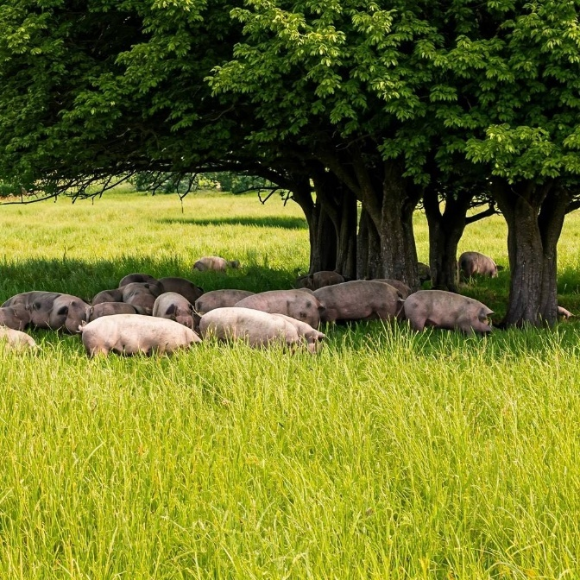
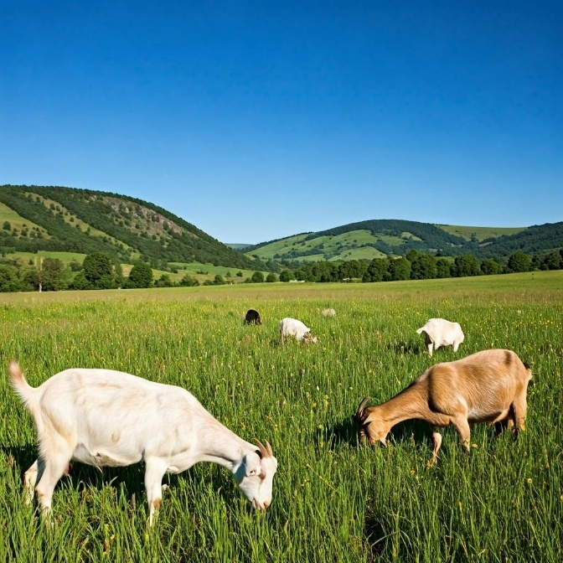
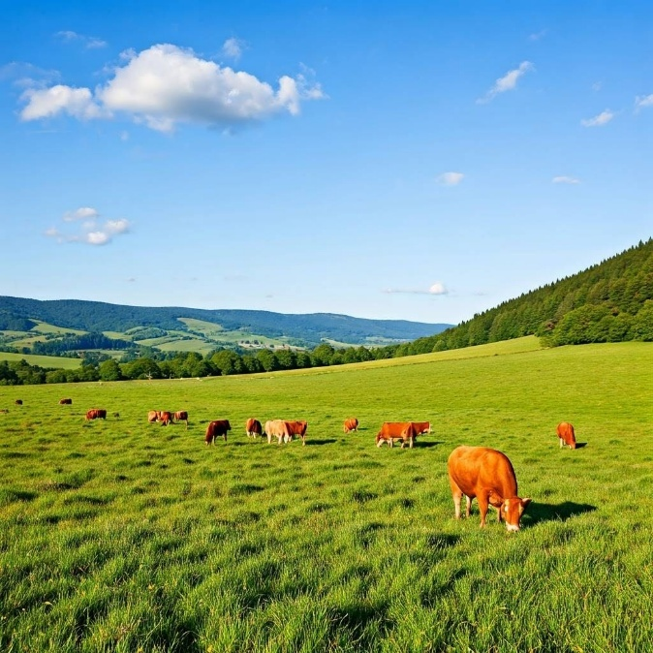
Wytyczne dla gospodarstw utrzymujących parzystokopytne zwierzęta gospodarskie
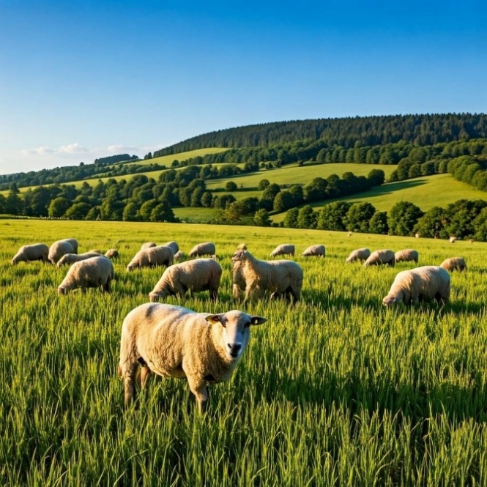

Warszawa, kwiecień 2025 r.

Spis treści
WSTĘP 3
Co to jest bioasekuracja? 3
źródło: Wielkopolska Izba Rolnicza 3
Po co stosować zasady bioasekuracji? 4
Co to jest pryszczyca? 4
Jakie zwierzęta są wrażliwe na zakażenie? 4
Czy psy, koty i inne zwierzęta domowe mogą chorować na pryszczycę? 4
Czy pryszczyca jest niebezpieczna dla ludzi? 4
Jak przenosi się choroba? 5
Jakie objawy występują u zwierząt zakażonych wirusem pryszczycy? 5
Jak mogę chronić moje zwierzęta przed pryszczycą? 6
Od czego zacząć bioasekurację gospodarstwa? 7
1. Podział gospodarstwa na strefy 7
2. Zabezpieczenie strefy produkcyjnej w gospodarstwie – ograniczenie dostępu 8
3. Dezynfekcja 10
4. Stosowanie odzieży ochronnej 11
5. Zakup i wprowadzanie zwierząt do gospodarstwa 12
6. Przygotowanie karmy 13
7. Ochrona przed szkodnikami 14
8. Zwierzęta na pastwisku 15
9. Obserwacja zwierząt i informowanie o nieprawidłowościach 15
10. Mleko 16
Bibliografia: 17


WSTĘP

Niniejszy przewodnik opracowany został w oparciu o „Dobre praktyki w gospodarstwach mleczarskich”, przewodnik opracowany przez Organizację Narodów Zjednoczonych do spraw Wyżywienia i Rolnictwa i Międzynarodową Federację Mleczarską, „Zasady bioasekuracji gospodarstwa rolnego utrzymującego bydło” opracowane przez Powiatowy Inspektorat Weterynarii w Ostrołęce oraz wytyczne Głównego Lekarza Weterynarii odnośnie zasad bioasekuracji gospodarstw utrzymujących zwierzęta w odniesieniu do ochrony przed pryszczycą (ang. FMD – foot and mouth disease).
Wytyczne opisane w przewodniku stanowią zbiór dobrych praktyk i zasad ochrony biologicznej zwierząt, które od lat 60-tych XX wieku są rozwijane i ulepszane i które w krajach wysoko rozwiniętych stanowią minimalne standardy utrzymania zwierząt gospodarskich.

Co to jest bioasekuracja?
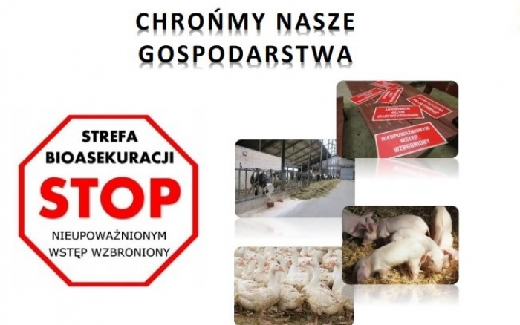
źródło: Wielkopolska Izba Rolnicza

Bioasekuracja, czyli biologiczna ochrona fermy, to ogół działań prowadzonych na terenie gospodarstwa, jak i w jego najbliższym otoczeniu mających na celu ochronę biologiczną i zdrowotną gospodarstwa. Podstawowym celem bioasekuracji jest zabezpieczenie gospodarstwa przed zawleczeniem choroby zakaźnej zwierząt, ale też ograniczenie rozprzestrzeniania się w obrębie gospodarstwa wirusów, bakterii oraz innych chorobotwórczych czynników, poprzez stworzenie bezpiecznych warunków utrzymania zwierząt.

Po co stosować zasady bioasekuracji?
Każde zachorowanie zwierząt w gospodarstwie niesie za sobą ryzyko strat ekonomicznych. Hodowca zobowiązany jest do zapewnienia choremu zwierzęciu leczenia, a jeśli nie jest ono możliwe, do wyeliminowania zwierzęcia z gospodarstwa.
W przypadku wystąpienia choroby zakaźnej zwierząt, która jest zwalczana urzędowo, leczenie nie może być zastosowane z mocy prawa, a chore zwierzę oraz całe stado musi zostać uśmiercone, a zwłoki zutylizowane. Wystąpienie choroby zakaźnej zwierząt w gospodarstwie zawsze wiąże się ze stratami ekonomicznymi, dlatego przeciwdziałanie wystąpieniu chorób poprzez stosowanie zasad bioasekuracji ma ogromne znaczenie nie tylko dla gospodarstwa, ale również dla osiąganych dochodów.

Co to jest pryszczyca?
Jedną z chorób zakaźnych zwierząt podlegającą urzędowemu zwalczaniu jest pryszczyca (ang. FMD).
FMD jest bardzo zaraźliwą i zakaźną wirusową chorobą zwierząt parzystokopytnych, na którą chorują m.in. bydło, owce, kozy, alpaki, świnie oraz zwierzęta dzikie np. sarny, jelenie, łosie, dziki czy żubry. Obecnie znanych jest 7 serotypów (odmian) wirusa pryszczycy: O, A, C, SAT1, SAT2, SAT3, Asia1.
Pryszczyca występuje na całym świecie. Obecnie uważana za najgroźniejszą chorobę zwierząt. Jej wystąpienie blokuje handel światowy zwierzętami i produktami pochodzenia zwierzęcego oraz powoduje bardzo duże straty ekonomiczne kraju, w którym jest stwierdzana.

Jakie zwierzęta są wrażliwe na zakażenie?
Na zakażenie wrażliwe są głównie zwierzęta gospodarskie parzystokopytne: bydło, świnie, owce i kozy a także lamy i alpaki. Z wolno żyjących (dzikich) zwierząt wrażliwe na zakażenie są m.in.: jelenie, sarny, łosie, żubry, bizony, bawoły oraz dziki.

Czy psy, koty i inne zwierzęta domowe mogą chorować na pryszczycę?
Psy, koty i inne zwierzęta domowe oraz gospodarskie (takie jak konie) zazwyczaj nie chorują na pryszczycę. Mogą jednak pośrednio przenosić patogen.

Czy pryszczyca jest niebezpieczna dla ludzi?
Pryszczyca nie jest niebezpieczna dla ludzi, chociaż człowiek może się zarazić. Objawy takie jak krosty, pęcherze, nadżreki w okolicach jamy ustnej, które ewentualnie mogą wystąpić, ustępują po około dwóch tygodniach od zarażenia.

Jak przenosi się choroba?
Wirus wydalany jest przez zakażone zwierzę na ok. 4 dni przed wystąpieniem u niego objawów chorobowych. Zakażone i chore na pryszczycę zwierzęta wydalają wirus z wydychanym powietrzem, wydzielinami oraz wydalinami. Największa koncentracja wirusa znajduje się w płynie surowiczym i nabłonku pojawiających się pęcherzy. Przeżuwacze mogą być nosicielami wirusa nawet do trzech lat.
Źródła zakażenia:
- zwierzęta chore,
- ślina, mleko i jego przetwory, kał, mocz,
- nasienie i zarodki,
- pasza, woda, żłoby, podłogi, pastwiska, skóra, wełna, ręce i odzież obsługi, środki transportu,
- mięso i jego przetwory,
- odpadki kuchenne.

Jakie objawy występują u zwierząt zakażonych wirusem pryszczycy?
- pęcherzyki i pęcherze występujące na błonie śluzowej w jamie gębowej, na wargach, języku, w okolicy otworów nosowych oraz na wymieniu, strzykach, w szparze międzyracicowej i na koronkach racic, po ich pęknięciu - nadżerki,
- gorączka,
- apatia,
- obfite ślinienie, otwieranie jamy ustnej z charakterystycznym mlaskaniem, utrudnione przeżuwanie i utrata łaknienia - w szczególności u bydła,
- spadek mleczności aż do całkowitego zaniku,
- kulawizna jednocześnie na wiele kończyn, sztywny chód,
- niewielka śmiertelność zwierząt wśród dorosłych,
- zwierzęta młode (cielęta, prosięta, jagnięta) są bardzo wrażliwe i często padają bez oznak choroby.
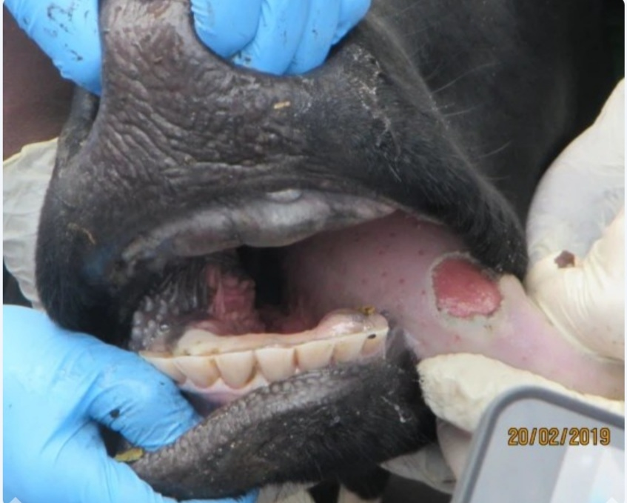
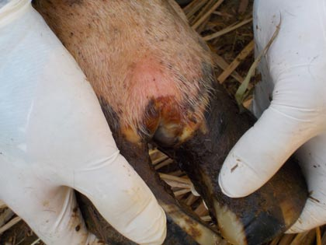
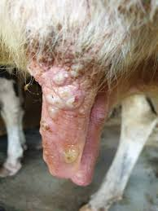
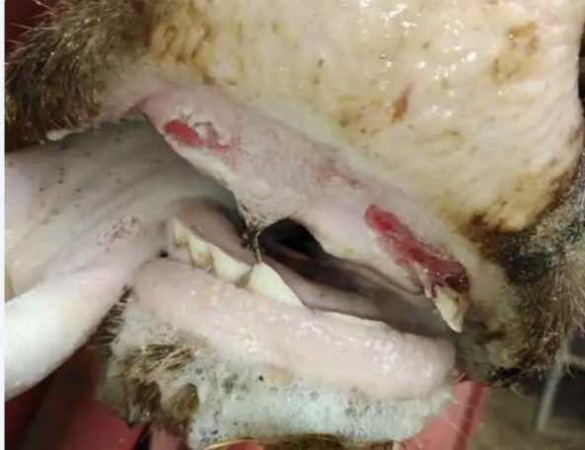

Jak mogę chronić moje zwierzęta przed pryszczycą?
W celu ochrony stada przez wniknięciem wirusa pryszczycy należy:
- wystrzegać się zakupu zwierząt pochodzących z niewiadomego źródła, bez świadectwa zdrowia (jeśli dotyczy) potwierdzającego ich pochodzenie i status zdrowotny,
- zapewnić okresowe wizyty lekarza weterynarii w gospodarstwie,
- w przypadku zauważenia objawów nasuwających podejrzenie choroby zakaźnej niezwłocznie zgłosić ten fakt powiatowemu lekarzowi weterynarii bezpośrednio lub za pośrednictwem lekarza weterynarii opiekującego się gospodarstwem albo wójta gminy (burmistrza, prezydenta miasta),
- unikać kontaktów między zwierzętami z różnych stad, np. na pastwisku, przez ogrodzenie,
- unikać korzystania ze wspólnych narzędzi, sprzętu, pojazdów, personelu z innymi gospodarstwami,
- stosować odzież i obuwie ochronne do obsługi zwierząt a także dezynfekcję obuwia przed wejściem do budynku ze zwierzętami.

OD CZEGO ZACZĄĆ BIOASEKURACJĘ GOSPODARSTWA?

Podział gospodarstwa na strefy
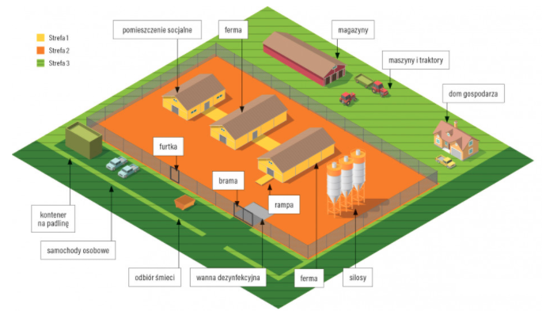
W gospodarstwie rolnym, w którym hoduje się zwierzęta, budynki inwentarskie powinny być oddzielone od budynków mieszkalnych, a także od innych miejsc (na przykład wyznaczonych do składowania maszyn rolniczych, magazynów paszowych, czy miejsc parkowania pojazdów).
Wydzieloną z całego gospodarstwa część w której przebywają zwierzęta, można nazwać strefą produkcyjną.
W strefie produkcyjnej należy zadbać o skuteczną ochronę zwierząt przed czynnikami zakaźnymi. Dzięki niewielkiej powierzchni i wyodrębnionej strukturze, jej zabezpieczenie jest prostsze i bardziej efektywne niż w przypadku całego gospodarstwa.
Strefa produkcyjna powinna być odgrodzona od reszty gospodarstwa w taki sposób aby niemożliwym było wejście osób postronnych. Jednocześnie bariery muszą uniemożliwić wejście i wyjście z niej zwierząt. Oddzielenie strefy powinno być trwałe i widoczne. W miejscach, gdzie możliwy jest wjazd do strefy produkcyjnej należy rozłożyć maty do dezynfekcji lub zbudować niecki dezynfekcyjne. Maty dezynfekcyjne powinny mieć taką długość i szerokość, aby umożliwiały pełne odkażenie kół każdego pojazdu wjeżdżającego do strefy produkcji zwierzęcej. Należy je rozmieszczać w sposób uniemożliwiający ich ominięcie, tak by zarówno środki transportu, jak i osoby piesze musiały przez nie przejść przed wejściem na teren chroniony. Dodatkowo, obowiązkowe jest ich zastosowanie również przed wejściami do budynków inwentarskich, z zachowaniem analogicznych zasad rozmieszczenia. Maty muszą być stale nasączone środkiem dezynfekcyjnym, którego przygotowanie zostało opisane w dalszej części dokumentu.
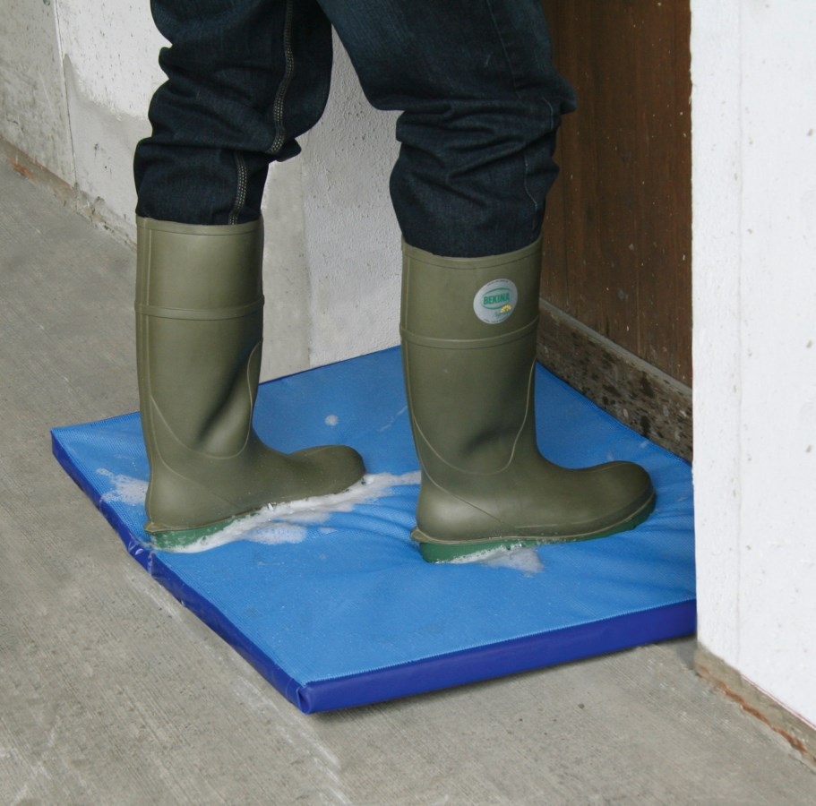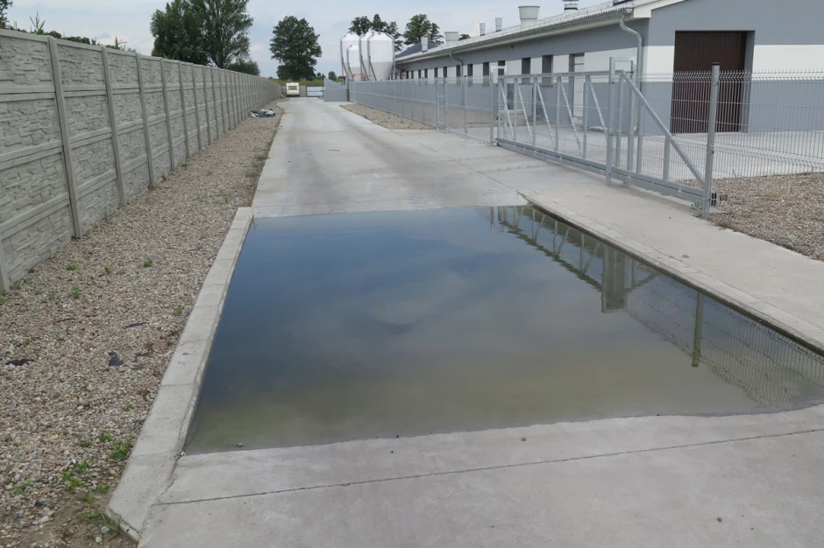
źródło: kerbl.com/en; farmer.pl

Zabezpieczenie strefy produkcyjnej w gospodarstwie – ograniczenie dostępu
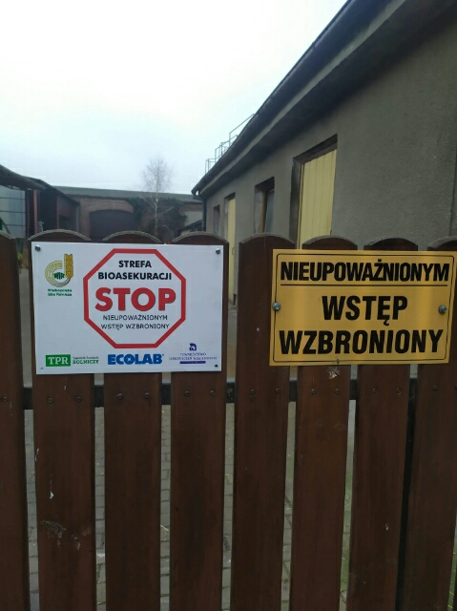
źródło: wir.org.pl
Dostęp do strefy produkcyjnej gospodarstwa powinien podlegać ograniczeniom.
Należy stosować zasadę „kto nie musi wchodzić, ten nie wchodzi”. Dotyczy to zarówno osób, jak i wszelkich pojazdów. W strefie produkcyjnej powinny przebywać wyłącznie podmioty, których obecność jest absolutnie niezbędna. Wjazd pojazdów właściciela, maszyn rolniczych niezwiązanych bezpośrednio z obsługą zwierząt oraz innych środków transportu niemających uzasadnionego celu powinien być stanowczo ograniczony. W przypadku osób, których obecność w strefie jest uzasadniona – takich jak lekarze weterynarii, doradcy żywieniowi, inseminatorzy czy zespoły korekcyjne – należy rygorystycznie egzekwować obowiązek założenia jednorazowej odzieży ochronnej (kombinezonu, rękawiczek oraz ochraniaczy na obuwie) przed wejściem. Ma to na celu wyeliminowanie ryzyka przenoszenia patogenów z zewnątrz, które mogłyby zagrozić zdrowiu zwierząt hodowlanych.
W przypadku pojazdów, których obecność w strefie produkcyjnej jest konieczna (np. transportujących zwierzęta, mleko, paszę czy zwierzęta padłe), przed wjazdem należy obowiązkowo przeprowadzić odpowiednie procedury sanitarne. Koła powinny zostać starannie umyte wodą pod ciśnieniem, a następnie – wraz z podwoziem – dokładnie spryskane środkiem dezynfekującym.
Po zastosowaniu preparatu należy odczekać minimum 10 minut, o ile producent w dokumentacji technicznej nie określił innego czasu działania. Dopiero po upływie tego okresu dopuszcza się wjazd na teren, w którym utrzymywane są zwierzęta.
Regularna dezynfekcja i mycie są niezbędne, ponieważ pojazdy te przemieszczają się pomiędzy różnymi gospodarstwami i zakładami, stanowiąc potencjalne źródło transmisji patogenów.
Szczególne zagrożenie stwarzają również środki transportu należące do lekarzy weterynarii, odwiedzających miejsca, gdzie mogą występować choroby zakaźne. Analogiczna sytuacja dotyczy pojazdów firm utylizacyjnych, które – bez starannej dezynfekcji po odbiorze padliny – mogą przyczynić się do rozprzestrzeniania infekcji.
Cysterny mleczarskie, obsługujące wiele gospodarstw w trakcie jednej trasy, również zwiększają ryzyko przenoszenia chorób, zwłaszcza gdy zwierzęta w początkowej fazie zakażenia nie wykazują jeszcze objawów, ale już wydalają patogeny.
Zaleca się, aby w miarę możliwości ograniczać wjazd tego typu pojazdów do strefy produkcyjnej. Można to osiągnąć, np. przekazując leki w podręcznych torbach, transportując mniejsze padłe zwierzęta ręcznymi środkami transportu, lub organizując odbiór mleka w sposób niewymagający wjazdu cysterny na teren produkcji.
Jeśli jednak taka obecność jest nieunikniona, należy bezwzględnie przeprowadzić pełne mycie i dezynfekcję środka transportu, uwzględniając właściwy czas działania użytego środka biobójczego. Optymalnym rozwiązaniem w zakresie utylizacji padliny jest utworzenie zamykanego pomieszczenia do jej składowania, zlokalizowanego przy ogrodzeniu gospodarstwa, z dostępem od strony zewnętrznej.
Każdorazowe wejście osoby z zewnątrz oraz wjazd pojazdu powinny być skrupulatnie rejestrowane – wraz z podaniem danych identyfikacyjnych (imię i nazwisko lub nazwa firmy), daty, godziny oraz celu wizyty. Rejestr może mieć dowolną formę – papierową (np. zeszyt, kalendarz) lub elektroniczną – o ile zapewnia pełną czytelność i przejrzystość zapisów.
Należy stosować zasadę „kto nie musi wchodzić, ten nie wchodzi”. Ta sama zasada dotyczy ruchu wszelkich pojazdów – jeżeli nie ma potrzeby, żadne pojazdy nie powinny się w strefie produkcyjnej znajdować. Do strefy nie powinny wjeżdżać samochody właściciela, maszyny rolnicze niesłużące do obsługi zwierząt itp. W wypadku osób, których wejście do strefy jest niezbędne i uzasadnione (np. lekarze weterynarii, doradcy żywnościowi, inseminatorzy, ekipy korygujące racice), należy od takich osób bezwzględnie egzekwować wymóg stosowania przed wejściem do strefy, odzieży ochronnej jednorazowego użytku (kombinezonu, jednorazowych rękawiczek i ochraniaczy na buty), tak aby osoby te nie narażały zwierząt na choroby, przenosząc zarazki z zewnątrz gospodarstwa na niezmienianej odzieży lub obuwiu.
W przypadku pojazdów, które muszą wjechać do strefy produkcyjnej (np. po odbiór zwierząt, po odbiór mleka, samochody transportujące zwierzęta, samochody z paszą, samochody do odbioru zwierząt padłych), przed ich wjazdem do strefy produkcyjnej, koła tych pojazdów powinny być umyte wodą pod ciśnieniem, a następnie koła i podwozie tych pojazdów należy spryskać roztworem środka do dezynfekcji.
Po wykonaniu dezynfekcji należy odczekać przynajmniej 10 min (taki czas gwarantuje skuteczność działania środka, chyba że w karcie charakterystyki środka, producent wskazał innych czas działania) i dopiero tak przygotowany pojazd może wjechać do strefy ze zwierzętami.
Każdorazowe mycie i dezynfekcję pojazdów należy wykonywać ze względu na fakt, że pojazdy te wjeżdżają do różnych gospodarstw i zakładów produkcyjnych, mogą więc być wektorem rozwlekania chorób zwierząt.
Ryzyko stanowią również samochody należące do lekarzy weterynarii. Wizytują oni gospodarstwa, w których mogą znajdować się zwierzęta zakażone choroba zakaźną. Samochody zakładów utylizacyjnych, odbierając zwierzęta martwe przy nieprawidłowej dezynfekcji mogą stanowić wektor roznoszenia choroby.
Pojazdy odbierające mleko obsługują kilka gospodarstw na jednej trasie. W każdym gospodarstwie mogą przebywać zwierzęta zakażone, u których jeszcze nie wystąpiły objawy choroby, a które już wydalają patogen do środowiska.
O ile to możliwe, należy unikać wpuszczania takich pojazdów do strefy produkcyjnej – np. lekarz weterynarii może przynieść leki w podręcznej torbie; małe padłe zwierzęta można do samochodu dostarczyć taczką, a odbiór mleka można zorganizować w sposób pozwalający na wypompowanie mleka ze schładzalnika bez konieczności wjazdu cysterny do strefy produkcyjnej. Jeśli jednak takie rozwiązanie nie jest możliwe do zastosowania, wówczas w przypadku konieczności wjazdu takiego samochodu do strefy produkcji, należy go dokładnie wymyć i zdezynfekować pamiętając o czasie działania środka. Najlepszym rozwiązaniem jest posiadanie zamykanego miejsca do składowania zwłok zwierząt, zlokalizowanego w bezpośredniej styczności z ogrodzeniem gospodarstwa i z dostępnym z zewnątrz dojazdem.
Każde wejście do strefy produkcyjnej, osoby spoza gospodarstwa lub wjazdu pojazdów do niej należy odnotować (kto, kiedy i po co wjechał, kiedy wyszedł). Taki rejestr można prowadzić w dowolny sposób (kalendarz książkowy, zeszyt, elektronicznie), pod warunkiem, że możliwe będzie odczytanie wszystkich odnotowanych informacji.

Dezynfekcja
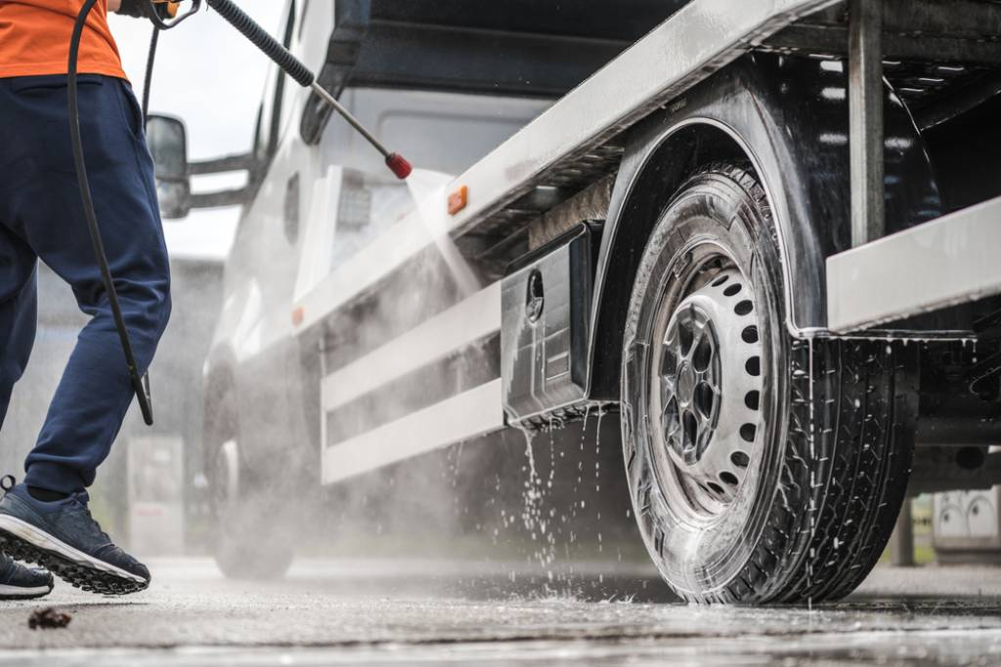
źródło:washproduct.com
Dezynfekcja (dosłownie oznacza odkażanie) – postępowanie mające na celu niszczenie drobnoustrojów (wirusów, bakterii, grzybów) i ich przetrwalników. Dezynfekcja dotyczy przedmiotów i powierzchni użytkowych. Zwykle w gospodarstwie najłatwiej jest prowadzić dezynfekcje chemiczną. Aby taka dezynfekcja była skuteczna, należy uwzględnić kilka zasad:
- Właściwy środek – najczęstsze przyczyny chorób zwierząt, to bakterie i wirusy. Stosowany środek powinien być skuteczny przeciwko tym drobnoustrojom.
- Właściwe stężenie– każdy środek do dezynfekcji ma swoje odpowiednie stężenie, w którym działa najefektywniej.
Stężenie środka jest wskazane na etykiecie lub karcie produktu. Przy sporządzaniu roztworu roboczego do dezynfekcji nie należy tego robić „na oko”, tylko zgodnie z opisem na etykiecie (ulotce). Zwykle stosuje się stężenia robocze od ok. 0,5% do 5%.
Poniższa tabela ułatwi sporządzenie roztworów roboczych środka do dezynfekcji:
Roztwór | Na 10 l roztworu dezynfekcyjnego | Na 100 l roztworu dezynfekcyjnego
0,5% | 10 l wody + 50 g (ml) środka | 100 l wody + 0,5 kg (l) środka
1 % | 10 l wody + 100 g (ml) środka | 100 l wody + 1 kg (l) środka
2% | 10 l wody + 200 g (ml) środka | 100 l wody + 2 kg (l) środka
5% | 10 l wody + 500 g (ml) środka | 100 l wody + 5 kg (l) środka

- Czas działania – każdy środek do dezynfekcji potrzebuje czasu, aby skutecznie działać. Na wstępnie oczyszczone powierzchnie i sprzęt, które mają być dezynfekowane, należy nanieść roztwór roboczy środka do dezynfekcji i pozostawić go na czas określony przez producenta środka. Bardzo często minimalny czas, przez który powinna się odbywać dezynfekcja to co najmniej 10 minut.
- Odpowiednia świeżość roztworu roboczego– każdy środek do dezynfekcji po rozcieńczeniu stopniowo zaczyna ulegać rozkładowi i traci zdolności bakterio- i wirusobójcze. Na etykiecie (ulotce) dotyczącej środka wskazany jest czas działania roztworu po rozpuszczeniu. Ważne jest również, aby woda, w której rozpuszcza się środek dezynfekcyjny, była czysta. Dodawanie świeżego środka do starego roztworu roboczego nie jest dobrym rozwiązaniem – roztwór może nie zadziałać, a zużytego środka nie da się już odzyskać. Rekonstytucja środka – takie wyrażenie w karcie charakterystyki produktu lub na ulotce, oznacza, przez jaki czas będzie działał roztwór roboczy po jego sporządzeniu. Jeśli producent środka nie wskazuje czasu rekonstytucji, należy założyć, że roztwór środka będzie aktywny przez maksymalnie 24 godziny.
- Czystość dezynfekowanej powierzchni lub przedmiotu - dezynfekcja nie zastępuje mycia – aby środek do dezynfekcji zadziałał, dezynfekowana powierzchnia musi być czysta. Jeżeli jest zabrudzona np. ziemią i błotem, kiszonką czy nawozem, należy przed dezynfekcją umyć ją wodą albo wodą z detergentem (np. płynem do mycia naczyń). W innym przypadku środek dezynfekcyjny nie dotrze do dezynfekowanej powierzchni.

Stosowanie odzieży ochronnej
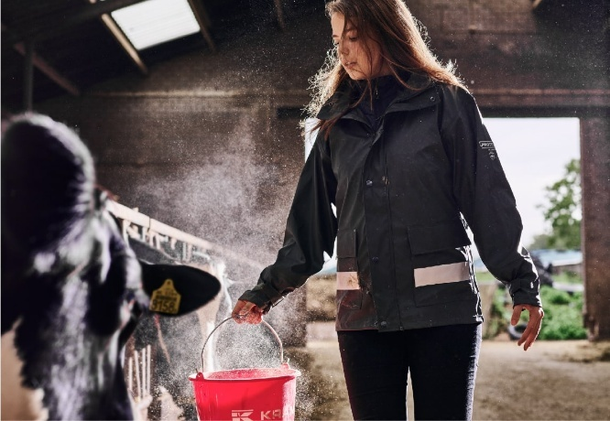
źródło: wrp.pl
Drobnoustroje chorobotwórcze łatwo jest wnieść do miejsc gdzie przebywają zwierzęta na ubraniu i butach. Dlatego też obsługując zwierzęta należy stosować odzież i obuwie ochronne przeznaczone wyłącznie do obsługi zwierząt. Nie chodzi tu o jakąś konkretną odzież czy kombinezony. Chodzi tylko o to, aby była to odzież (i obuwie) stosowana wyłącznie do pracy przy zwierzętach, najlepiej w tym samym budynku. Powinna ona być dość wygodna i łatwa do założenia. Należy ją trzymać w strefie produkcyjnej w pomieszczeniu w budynku inwentarskim. Odzież i obuwie używane do obsługi zwierząt nie powinno być stosowane do pracy w polu czy innych prac w gospodarstwie. Odzież taka powinna być okresowo czyszczona i prana (w zależności od stopnia zabrudzenia co kilka dni). Również nie powinno się przebierać w odzież w domu, aby następnie w niej przejść do budynków inwentarskich – takie działanie nie zabezpieczy zwierząt przed wniesieniem drobnoustrojów, które mogą przenosić się z wiatrem.

Zakup i wprowadzanie zwierząt do gospodarstwa
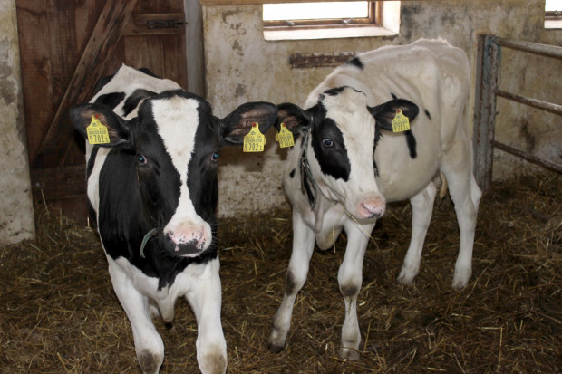
źródło: farmer.pl
Każdy hodowca – w zależności od swoich potrzeb - od czasu do czasu kupuje zwierzęta i wprowadza je do swojego gospodarstwa. Należy zawsze pamiętać, że profesjonalni hodowcy nie organizują okazyjnych wyprzedaży w pełni wartościowych i zdrowych zwierząt. Po niższych cenach są zwykle sprzedawane zwierzęta chore, eliminowane z produkcji ewentualnie pochodzące z obszarów, gdzie występuje choroba zakaźna zwierząt.
Każde kupione zwierzę przed dołączeniem do stada powinno być przez minimum 2 tygodnie a optymalnie przez 21 dni po zakupie utrzymywane w osobnym pomieszczeniu i obsługiwane jako ostatnie. Działanie takie nazywane kwarantanną, czyli przymusowym czasowym odosobnieniem ma na celu sprawdzenie czy nowowprowadzane zwierzęta nie są już zakażone i mogą już zarażać inne zwierzęta, ale jeszcze nie wystąpiły u nich objawy choroby.
W przypadku, gdy zwierzę w trakcie kwarantanny wykazuje jakiekolwiek objawy chorobowe lub zachowuje się nietypowo, należy wezwać do niego lekarza weterynarii.
Ustawa o ochronie zdrowia zwierząt oraz zwalczaniu chorób zakaźnych zwierząt, wskazuje, że objawy chorobowe, które muszą zostać zgłoszone przez hodowcę do powiatowego lekarza weterynarii, to przede wszystkim:
- poronienia u bydła, świń, owiec i kóz,
- objawy neurologiczne u zwierząt (np.: sztywność kończyn, otępienie albo nadpobudliwość, agresja, apatia),
- znaczna liczba nagłych padnięć albo podwyższona śmiertelność w stadzie,
- zmiany o charakterze krost, pęcherzy, nadżerek lub wybroczyn na skórze i błonach śluzowych zwierząt kopytnych.
Jeśli w ciągu minimum 2 tygodni, a optymalnie 21 dniach kwarantanny zwierzę będzie zdrowe, można je dołączyć do stada.
Zwierzęta wprowadzane do gospodarstwa muszą pochodzić z wiadomego źródła i być prawidłowo zidentyfikowane. Należy również zgłosić do systemu Agencji Restrukturyzacji i Modernizacji Rolnictwa w wymaganym przepisami terminie fakt przemieszczenia zwierzęcia z lub do gospodarstwa.
Zwierzęta spoza Polski muszą być zaopatrzone w świadectwo zdrowia potwierdzające ich pochodzenie i status zdrowotny.
W przypadku świń świadectwo zdrowia potwierdzające ich pochodzenie i status zdrowotny obowiązuje także w obrocie krajowym.

Przygotowanie karmy
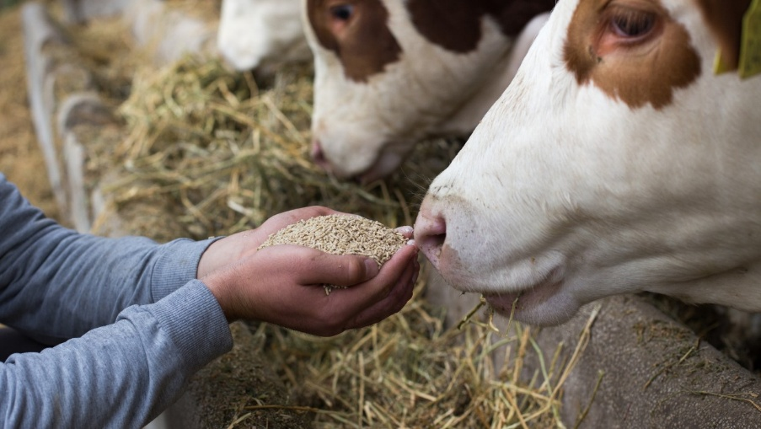
źródło: allegro.pl
Droga pokarmowa, oprócz kontaktu bezpośredniego, to jedna z głównych dróg przenoszenia chorób u zwierząt.
Przygotowując karmę dla zwierząt należy zwrócić uwagę, aby materiały paszowe były czyste i nie zwierały odchodów zwierzęcych i ziemi. Należy również zwrócić uwagę, aby nie skarmiać zwierząt świeżo pozyskanym sianem, słomą i zbożem. Składniki te po pozyskaniu powinny być 3-4 tygodnie składowane, co poprawia ich jakość mikrobiologiczną.
Składowane w gospodarstwie oraz w pobliżu gospodarstwa materiały paszowe należy zabezpieczyć przed dostępem zwierząt dzikich ( w tym dzikiego ptactwa) oraz szkodników.
Przed wprowadzeniem paszy z zakupu do gospodarstwa należy sprawdzić ich źródło pochodzenia, producenta, warunki magazynowania przed zakupem, jakość mieszanek paszowych i termin przydatności do spożycia. Należy wystrzegać się zakupu pasz z niewiadomego źródła, po okazyjnych cenach, co może świadczyć o pochodzeniu paszy z terenów potencjalnie zagrożonych chorobą zakaźną zwierząt.
Pasze należy przechowywać w wydzielonym i zamkniętym pomieszczeniu, zabezpieczonym przed dostępem osób postronnych.

Ochrona przed szkodnikami
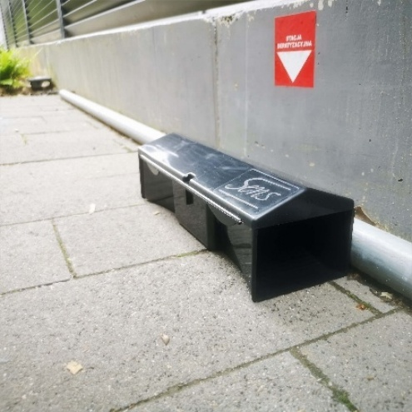
źródło: pryskaj.pl
Obecne w środowisku zwierząt gospodarskich inne zwierzęta (myszy, szczury, ptaki, owady) mogą przenosić szereg groźnych chorób zwierząt. Oczywiście nie jest możliwe całkowite wyeliminowanie obecności tych zwierząt w gospodarstwie, ale ich bytowanie w miejscu hodowli zwierząt gospodarskich należy zdecydowanie ograniczyć.
Stosując w gospodarstwie deratyzację, ogranicza się populację myszy i szczurów. Polega ona na rozstawieniu przy budynkach stacji deratyzacyjnych (małych pudełek z trutką na gryzonie). Nie należy rozkładać trutki poza takimi pudełkami, gdyż może to umożliwić zjedzenie trutki przez zwierzęta gospodarskie lub np. psy i spowodować u nich zatrucie. Stacje deratyzacyjne powinny być co najmniej 1 raz w miesiącu przeglądane (w celu stwierdzenia czy trutki ubyło, i czy występują ślady obecności gryzoni), a zjedzone przez gryzonie trutki uzupełniane. Stacje należy ustawiać wzdłuż zewnętrznych ścian budynków gospodarskich oraz wzdłuż płotów co ok. 10 – 15 metrów. Porządek wokół budynków gospodarstwa, usunięcie śmieci, likwidacja krzaków i wykaszanie zbędnej roślinności
(np. chwastów) uniemożliwi gnieżdżenie się gryzoni, które z zasady unikają otwartego terenu.
Ptakom należy utrudniać zakładanie gniazd wewnątrz i na budynkach inwentarskich, a założone gniazda należy w miarę możliwości likwidować w okresie jesienno – zimowym. Owadom krwiopijnym, będącymi nosicielami różnych groźnych chorób, należy utrudniać kontakt ze zwierzętami. W budynkach inwentarskich należy stosować siatki zabezpieczające okna i drzwi oraz zawieszać lepy na owady w środku.
Zwierzęta wychodzące na pastwisko powinny być zabezpieczane repelentami (są to substancje chemiczne odstraszające owady). W miarę możności należy unikać wyprowadzania zwierząt na pastwiska rano oraz wieczorem, gdyż owady w tych porach są najaktywniejsze).

Zwierzęta na pastwisku
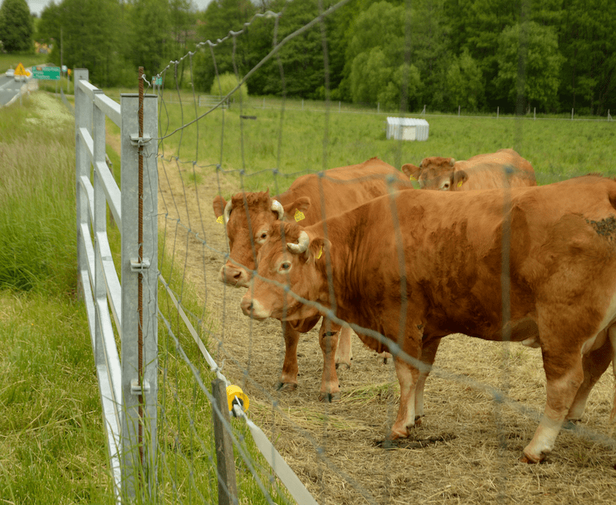
źródło: topagrar.pl
Specyfika hodowli bydła, owiec i kóz sprawia, że zwierzęta te z reguły są wyprowadzane lub nawet utrzymywane na pastwiskach. Wskazane jest ograniczyć im wówczas kontakt ze zwierzętami z innych gospodarstw, jak również ze zwierzętami dzikimi. O ile to możliwe, należy stosować repelenty przeciwko owadom.

Obserwacja zwierząt i informowanie o nieprawidłowościach
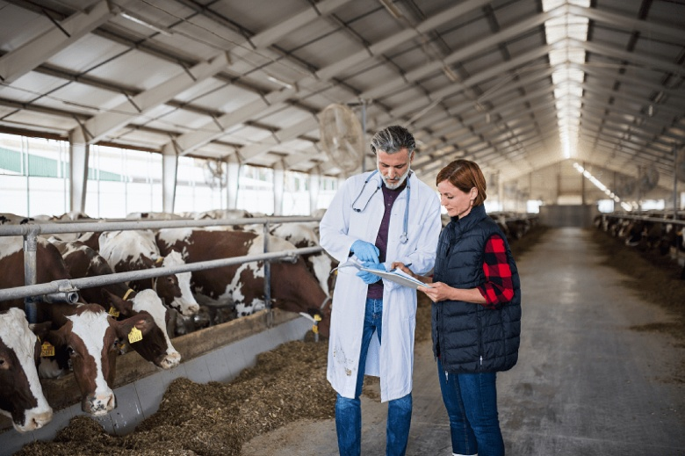
źródło: topagrar.pl
Każdy hodowca powinien codziennie robić przegląd stada. Należy uważnie obejrzeć każde zwierzę, a w przypadku stwierdzenia objawów chorobowych wskazujących na możliwość wystąpienia choroby zakaźnej, niezwłocznie zawiadomić o nich powiatowego lekarza weterynarii albo lekarza weterynarii sprawującego opiekę nad zwierzętami.
Szczególną uwagę należy zwrócić na wystąpienie objawów chorobowych u większej liczby zwierząt jednocześnie. Objawy takie jak: brak apetytu, gorączka i spadek mleczności, ślinienie i wypływy z nosa i oczu, obecność pęcherzy, ran i nadżerek w jamie gębowej i na racicach i strzykach nasuwają podejrzenie wystąpienia choroby zakaźnej. Wystąpienie takich objawów należy zgłaszać bez zbędnej zwłoki. Zgłaszać należy również upadki zwierząt.
Do czasu przybycia lekarza weterynarii:
- należy pozostawić zwierzęta w miejscu ich przebywania i nie wprowadzać tam innych zwierząt,
- uniemożliwić osobom postronnym dostęp do pomieszczeń lub miejsc, w których znajdują się zwierzęta podejrzane o zakażenie lub chorobę, lub zwłoki zwierzęce;
- wstrzymać się od wywożenia, wynoszenia i zbywania produktów, w szczególności mięsa, zwłok zwierzęcych, pasz, wody, ściółki, obornika i innych przedmiotów znajdujących się w miejscu, w którym przebywają zwierzęta podejrzane o zakażenie,
Hodowca zobowiązany jest do udostępnienia organom Inspekcji Weterynaryjnej zwierząt i zwłok zwierzęcych do badań i zabiegów weterynaryjnych, a także udzielania pomocy przy ich wykonywaniu.
Dobrym wskaźnikiem stanu ogólnego zwierzęcia (które rolnik łatwo może sprawdzić sam) jest temperatura ciała i ilość oddechów na minutę. W poniższej tabeli wskazano wartości prawidłowe temperatury ciała i ilości oddechów na minutę głównych gatunków zwierząt hodowanych w Polsce. Przekroczenie tych norm stwierdzone u większej ilości zwierząt w gospodarstwie powinno nasuwać podejrzenie choroby zakaźnej.
 | Krowa | Owca | Koza | Świnia
Temperatura ciała | 38,5 – 39,3 ºC | 39 – 39,5 ºC | 39 ºC | 39,5 – 40 ºC
Ilość oddechów na minutę | do 30 | 20 | 20 | 38 – 40

Należy jednak pamiętać że temperatura ciała i ilość oddechów na minutę jest wyższa u zwierząt młodych, zmęczonych (np. po przepędzeniu) oraz w dni upalne.

Mleko
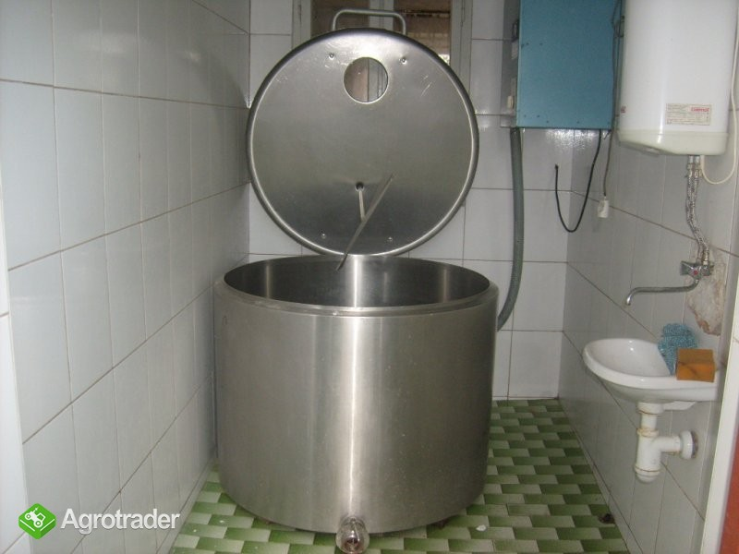
źródło: agrotrader.pl
Pomieszczenie do przechowywania mleka powinno być: zamykane, wyposażone w środki do dezynfekcji, z dostępem do ciepłej i zimnej wody. W pomieszczeniu tym muszą znajdować się płyn do dezynfekcji sprzętu , powierzchni , zbiornika. Należy również zapewnić dostęp do czystej odzieży roboczej przeznaczonej tylko i wyłącznie podczas udoju. Przed i po zakończeniu pracy należy umyć ręce oraz używać ręcznika jednorazowego. Obuwie należy dezynfekować na matach lub w kuwetach przed pomieszczeniem ze zbiornikiem na mleko. Gospodarz musi kilkakrotnie w ciągu dnia sprawdzać czy mata jest nasączona środkiem dezynfekcyjnym, a roztwór roboczy w kuwecie jest czysty.
Kierowca odbierający mleko do mleczarni, o ile jest to konieczne, musi przed wejściem do pomieszczenia ze zbiornikiem zdezynfekować obuwie, umyć ręce, a hodowca powinien odnotować jego imię i nazwisko oraz datę i godzinę wejścia i wyjścia w rejestrze osób odwiedzających gospodarstwo.

Bibliografia:
- Główny Inspektorat Weterynarii- https://www.wetgiw.gov.pl/
- Federal Ministry of Food and Agriculture- General FAQs on foot-and-mouth disease
- https://pl.wikipedia.org/wiki/Bioasekuracja

